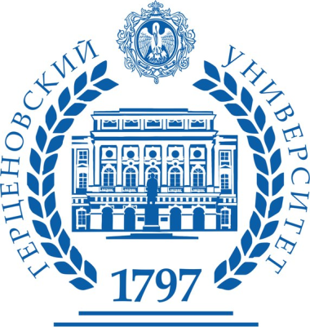**МИНИСТЕРСТВО ПРОСВЕЩЕНИЯ РОССИЙСКОЙ ФЕДЕРАЦИИ**

**ФГБОУ ВО «РОССИЙСКИЙ ГОСУДАРСТВЕННЫЙ**

**ПЕДАГОГИЧЕСКИЙ УНИВЕРСИТЕТ им. А. И. ГЕРЦЕНА»**

**ВОЛХОВСКИЙ ФИЛИАЛ**

**КАФЕДРА ГУМАНИТАРНОГО ОБРАЗОВАНИЯ И ПЕДАГОГИЧЕСКИХ ТЕХНОЛОГИЙ**

**02.03.2022**

**г. Волхов**

**ПРОГРАММА**

**НАУЧНО-МЕТОДИЧЕСКОГО СЕМИНАРА**

**«ПРИЕМЫ И МЕТОДЫ РАБОТЫ УЧИТЕЛЯ ИНОСТРАННОГО ЯЗЫКА»**

**15.00 - 15.05 – Регистрация участников.**

﻿**15.05 – Работа семинара**

**Вступительное слово:** Ю.П. Кривцова, к.фил.н., доцент, зав. кафедрой гуманитарного образования и педагогических технологий Волховского филиала РГПУ им. А. И. Герцена.

**ЧАСТЬ 1**

**«ПРИЕМЫ РАБОТЫ УЧИТЕЛЯ ИНОСТРАННОГО ЯЗЫКА»**

1. **«Инфографика как способ визуализации учебной информации и ее возможности в обучении иностранным языкам».** Марита Максудовна Муртазаева, к.пед.н., доцент, доцент кафедры гуманитарного образования и педагогических технологий Волховского филиала РГПУ им. А. И. Герцена.

2. **«Сказки на уроках английского языка в начальной школе».** Татьяна Ивановна Родионова, учитель английского языка МОБУ «Волховская городская гимназия № 3 имени Героя Советского Союза Александра Лукьянова».

**ЧАСТЬ 2**

**«ИНТЕГРАЦИЯ В СОВРЕМЕННОМ ИНОЯЗЫЧНОМ ОБРАЗОВАНИИ»**

3. **«Проблемы обучения иностранному языку детей с ограниченными возможностями здоровья в условиях инклюзивного образования».** Ольга Даниловна Ермакова, к.пед.н., доцент, ГБОУ Школа № 131 Красносельского района Санкт-Петербурга.

4. **«Интегрированный урок в начальной школе (на примере урока русского и английского языков)»**. Елена Петровна Кононенко, учитель английского языка МОУ «СОШ № 12 с углубленным изучением отдельных предметов», г. Егорьевск; А.Н. Романова, учитель начальных классов, МОУ «СОШ № 12 с углубленным изучением отдельных предметов», г. Егорьевск.

**ЧАСТЬ 3**

**«ФОРМИРОВАНИЕ КОММУНИКАТИВНОЙ КОМПЕТЕНЦИИ НА УРОКАХ ИНОСТРАННОГО ЯЗЫКА»**

5. **«Специфика эмотивной семантики как основание для разработки системы упражнений, направленных на формирование эмотивной компетенции». Сергей Михайлович Пашков,** к.фил.н., доцент, доцент кафедры гуманитарного образования и педагогических технологий Волховского филиала РГПУ им. А. И. Герцена.

6. **«Способы совершенствования фонетического навыка на уроках английского языка в старших классах».** Юлия Петровна Кривцова, к.фил.н., зав. кафедрой гуманитарного образования и педагогических технологий Волховского филиала РГПУ им. А. И. Герцена.

7. **«О роли грамматического навыка в формировании иноязычной коммуникативной компетенции».** Светлана Геннадьевна Филиппова, к.фил.н., доцент, профессор кафедры гуманитарного образования и педагогических технологий Волховского филиала РГПУ им. А. И. Герцена.